

**ICT**

Startfase

**Wikiwijz**

**Les 1** Introductie

Veel opdrachten en lesmateriaal staan bij ons op Wikiwijs. Dit is een internetsite die wij hebben gemaakt voor Entree onderwijs. De website is ingericht in drie verschillende niveaus. Startfase, onderwijsfase en afrondingsfase. Jij weet zelf in welke fase jij zit. Dit heeft te maken met jouw uitslagen van de toetsen en jouw voortgang op de opleiding. Je moet zelf informatie kunnen zoeken. Thuis en op school, zodat dit jou helpt bij de voortgang van de Entree opleiding.

Doel 1 van de les: Het kunnen vinden van de juiste Wikiwijs pagina.

Doel 2 van de les: Het kunnen vinden van de juiste informatie in de juiste fase.

Opdracht 1:

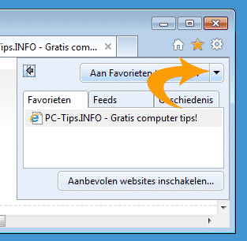Ga naar: <https://maken.wikiwijs.nl/158498/Onderwijsfase_Landstede_Zwolle#!page-5903104> . Sla deze pagina op in favorieten. Opslaan in favorieten: Rechts boven zie je een ster afbeelding. Klik daarop.

Klik dan op: aan favorieten toevoegen.

Klik dan op: aan de werkbalk favorieten toevoegen.

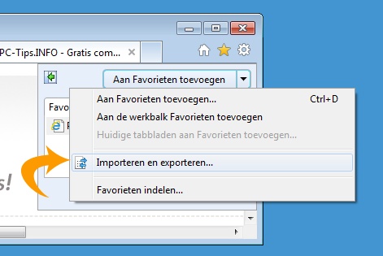

Opdracht 2:

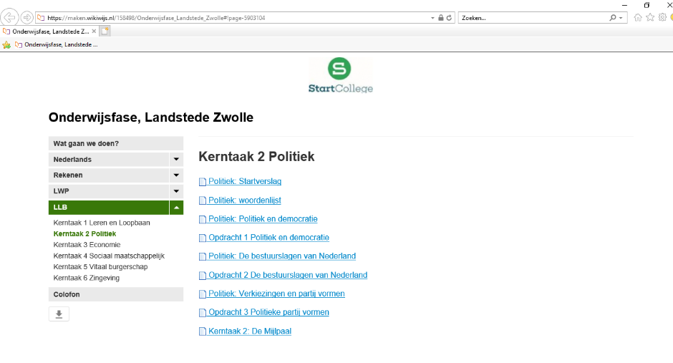In de grijze balk staan de verschillende vakken. Als je daarop klikt kom je bij de verschillende opdrachten. Bijvoorbeeld Rekenen of ICT.

Op de zwarte pijlen kan je klikken. Je ziet dan meer informatie over het vak waar je weer op kan klikken.

Kijk goed in welke fase je zit. Op de afbeelding hiernaast staat duidelijk de Onderwijsfase.

